Les drapeaux des 27 pays de l’Union européenne.
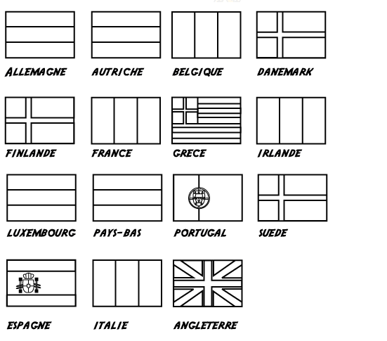



Hongrie

Estonie

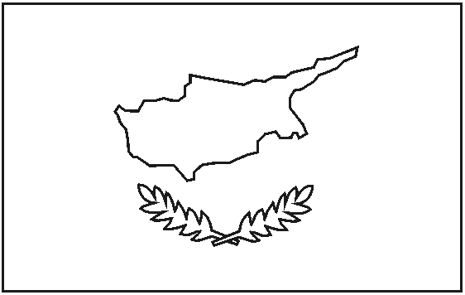


Chypre
Pologne



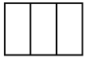

Lituanie Malte Roumanie République tchèque



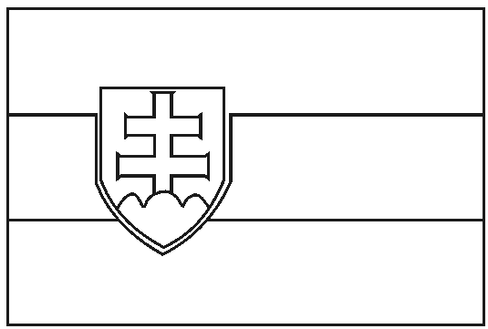

Slovaquie Slovénie Bulgarie Lettonie

Et le drapeau de l’union européenne :


Les drapeaux des 27 pays membres de l’Union européenne


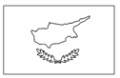
Allemagne Autriche Belgique Bulgarie Chypre

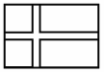
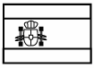
Danemark Espagne Estonie Finlande France


Grèce Hongrie Irlande Italie Lettonie


Lituanie Grand-duché Malte Pays-Bas Pologne

de Luxembourg



Portugal Roumanie Royaume-Uni Slovaquie Slovénie

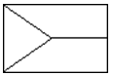



Suède République tchèque

Union européenne

Les drapeaux des 27 pays membres de l’Union européenne
_________ _________ _________ _________ _________
_________ _________ _________ _________ _________
_________ _________ _________ _________ _________
_________ _________ _________ _________ _________
_________ _________ _________ _________ _________

_________ _________

_________

